1 爆炸轮播图

参考 <https://www.17sucai.com/pins/demo-show?id=27286>

2 异形轮播图

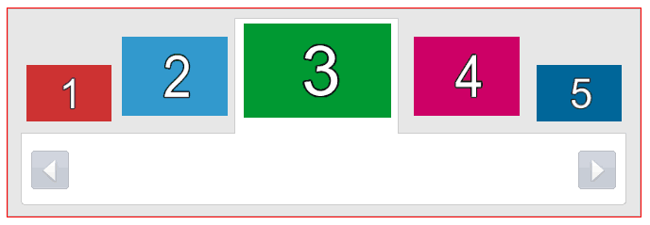

3 篮球计分系统

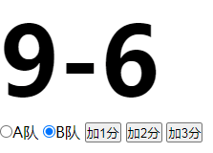

4 新浪选项卡

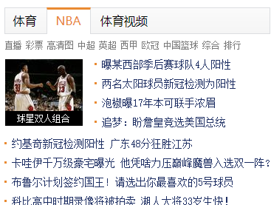

5 为css项目添加交互